**Практическая работа №8**

Изменение выделяемой памяти процессу и анализ памяти с помощью VMMap

**Цель работы:** разобрать функционал по выделению памяти процессу

**Задание:** создать любое приложение с 2-3 потоками, в которых выполняется продолжительное по времени действие проанализировать состояние памяти, выделенной этому процессу с помощью утилиты VMMap. Изменить выделенную память Heap вашего процесса в сторону увеличения. Проанализировать с помощью VMMap изменения. Проанализировать область памяти Image вашего приложения, что помимо самого кода загружено в память. Отразить эти данные в отчете.

**Ход работы:**

1. Код программы созданного приложения с 3 потоками

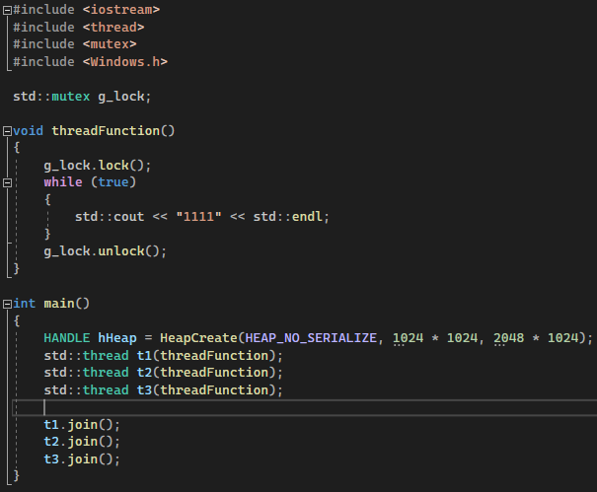

1. Результат работы программы после запуска

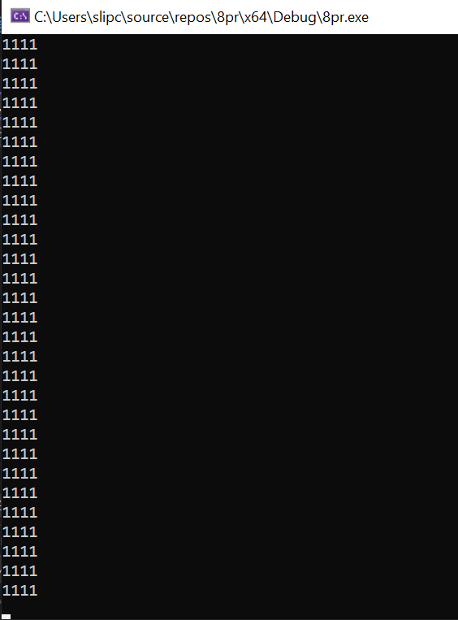

1. Отображение статистики потоков в программе VMMAP

